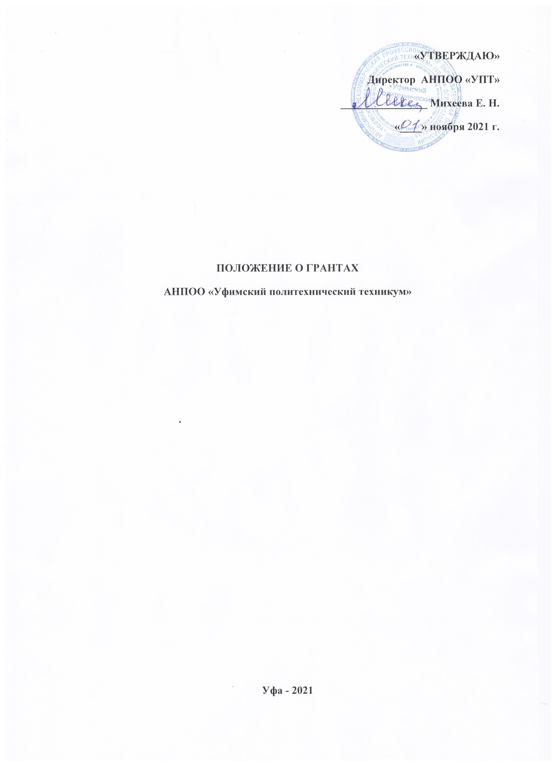

1. Общие положения
1.1. Настоящее положение регулирует вопросы предоставления грантов студентам техникума очной формы обучения, обучающихся на договорной основе.
1.2. Грант заключается в персональном снижении студенту установленной договором об образовательных услугах платы за один семестр обучения.
1.3. Гранты предоставляются в соответствии с настоящим Положением, локальными нормативными актами техникума и законодательством РФ и РБ.
1.4. Целью предоставления грантов является стимулирование интересов студентов к учебе, науке и общественной жизни.
1.5. В техникуме устанавливаются гранты трёх степеней.
2. Общие основания предоставления грантов.
2.1. Условиями предоставления грантов являются:
- успеваемость студента (по результатам сдачи экзаменов и зачетов) в соответствии с п.2.2. настоящего Положения;
- рекомендации комиссии по грантам в зависимости от результатов зачетной недели, наличии взысканий и поощрений, а также в соответствии с п.2.3.2. настоящего Положения.
2.2. Успеваемость как основное требование для предоставления гранта. При решении вопроса о предоставлении гранта и его размера успеваемость студента учитывается наряду с рекомендацией заместителя директора по учебной работе.
2.3. Рекомендация комиссии по грантам – основа для предоставления гранта.
2.3.1.Рекомендация заместителя директора по учебной работе представляет собой заключение об учебной, научной, общественной и иной деятельности студента.
2.3.2. В рекомендации отражаются:
- успеваемость в учебе,
- участие в олимпиадах, конкурсах и в общественной жизни техникума.
- иные сведения, способные повлиять на решение о предоставлении гранта.
2.3.3. В заключительной части рекомендации отражаются мнения директора техникума о целесообразности предоставления гранта и необходимости корректировки его размера относительно значений, предусмотренных с п. 2.3.2. настоящего Положения.
3.Основания предоставления гранта
3.1. Для студентов техникума устанавливаются гранты трех степеней:
- грант первой степени - освобождение от оплаты в размере 10%;
- грант второй степени - освобождение от оплаты в размере от 6%;
- грант третьей степени - освобождение от оплаты в размере 3%;

3.2. На предоставлении гранта первой степени вправе претендовать студенты, сдавшие предшествующую сессию на оценки «отлично» (по результатам первичной сдачи экзаменов) и полностью выполнивших условия с п.2.3.2. настоящего Положения.
3.3. На предоставление гранта второй степени вправе претендовать студенты, сдавшие предшествующую сессию не более одной оценки «хорошо» и не имеющие оценок «удовлетворительно» и «неудовлетворительно» (по результатам первичной сдачи экзаменов) и выполнил условия из с п.2.3.2. настоящего Положения.
3.4. На предоставлении гранта третьей степени вправе претендовать студенты, сдавшие предшествующую сессию, если при этом:
- в течение сессии получали оценки «отлично» и не имеющих оценок «удовлетворительно» и «неудовлетворительно» (по результатам первичной сдачи экзаменов) и выполнившие условия п. 2.3.2. настоящего Положения.
4.Порядок предоставления гранта
4.1. Претендент на получение гранта в недельный срок после окончания сессии подает заявление на получение гранта в канцелярию техникума.
4.2. Директор техникума в десятидневный срок после окончания сессии предоставляет в Комиссию по грантам рекомендации на студентов, претендующих на получение гранта, с приложением заверенным заместителем директора по учебной работе выписки из зачетной книжки с указанием результатов сдачи экзаменационной сессии. Комиссия по грантам в составе заместителя директора по учебной работе, начальника учебного отдела, представителей студенческого совета и секретаря комиссии решает вопрос о возможности предоставлении гранта определенной степени.
4.2.Комиссия пол грантам направляет Директору техникума соответствующие материалы для принятия решения. После положительной визы Директора техникума секретарь комиссии по грантам готовит протоколы и передает их в учебный отдел для подготовки приказов.
4.3. Приказ о предоставлении гранта на очередной семестр в трехдневный срок подготавливается заместителем директора по учебной работе и подписывается Директором техникума. После подписи приказа студентам, претендующим на получение гранта, вручается Сертификат о предоставлении гранта определенной степени. Сертификат вручает председатель Комиссии по грантам на заседании предметно-цикловой комиссии.
4.4. На основании приказа о предоставлении гранта при обращении в бухгалтерию оформляется дополнительное соглашение к договору об оказании образовательных услуг, отражающие изменения стоимости обучения на период действия гранта.
4.5. Приказ о предоставлении гранта действует в отношении семестра следующего за последней учтенной сессией, и не распространяется на предшествующий и последующие семестры.
4.6. В случае грубого нарушения учебной дисциплины в течение срока действия гранта студент может быть лишен гранта в пропорциональной части текущего семестра с момента нарушения. Решение о лишении гранта принимается Директором техникума по предоставлению заместителя УР.
4.7. С даты предоставления гранта любой степени, ранее предоставленные льготы отменяются.

